13 тиждень НУШ. Перечинський район

Турицька ЗОШ І-ІІ ступенів

Календарна зима цьогоріч зустріла нас морозною погодою. Отож, прийшов час підготуватися до цієї чудової пори року. Тому у нашій школі першачки увесь тиждень працювали над темою «Зима».
Вони розгадували ребуси про зиму, проводили квест на шкільному подвір’ї: знаходили конверти із запитаннями про ознаки зими. Ця тема дітям близька, тому вони легко відповідали на всі запитання. Так як снігу ще надворі немає, дітки виготовляли штучний сніг, щоб пригадати для себе, якм він рипить у руках.
Також учні малювали для дерев засніжену крону, а перед тим впізнавали безлисті дерева за силуетом і вживу, і на папері. У класі діти створювали атмосферу зимової казки.
Звичайно ж, не забули дітки і про тварин та птахів взимку. Вони пригадали, як готуються до зими різні звірі. Поглибили знання про зимуючих птахів, підготували для них годівнички, які розвісили на шкільному подвір’ї.
Учні радіють зимі, але всі вони погодились, що ця пора року іноді приносить і неприємні «сюрпризи», тому треба бути обережним, щоб, наприклад, не переохолодитися чи підсковзнутися.
Увесь вивчений матеріал протягом тижня було зібрано та впорядковано в лепбуці.

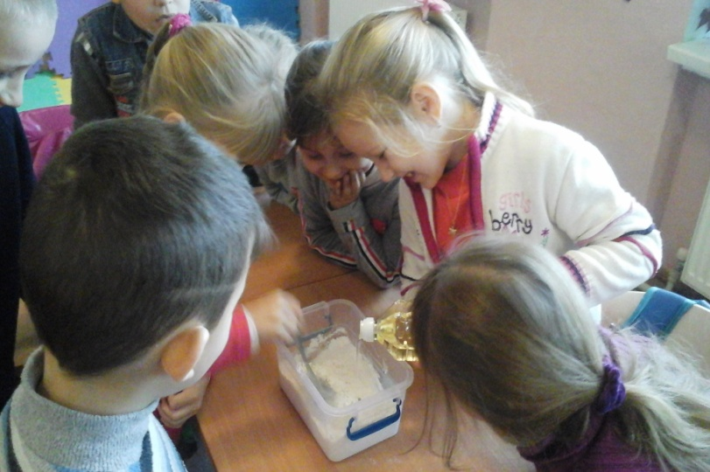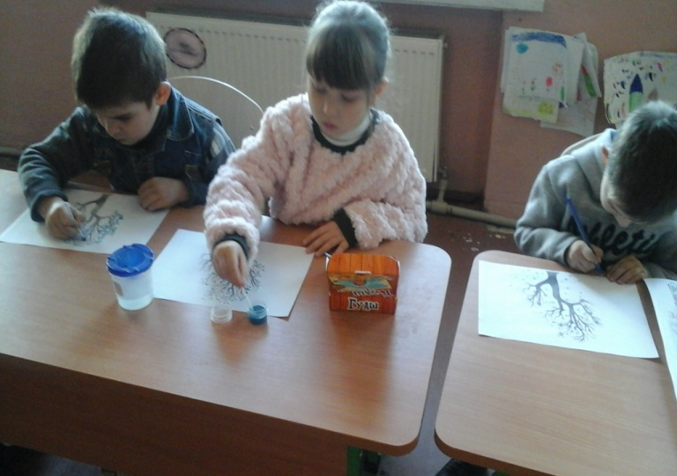

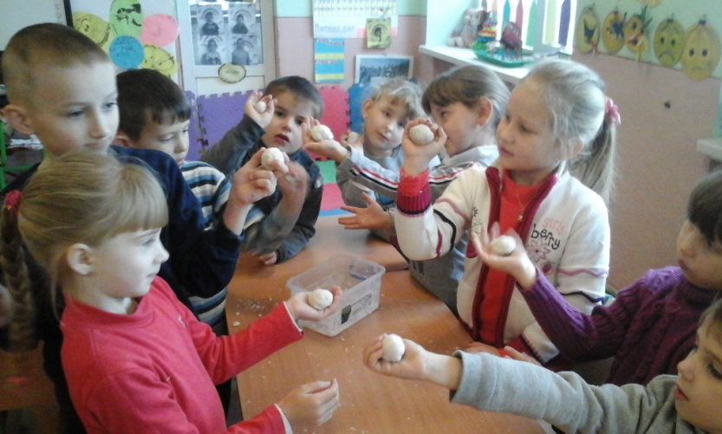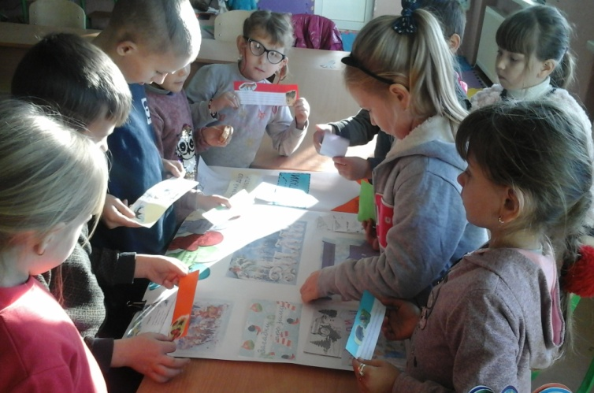

Порошківська загальноосвітня школа І-ІІІ ступенів
Упродовж тринадцятого навчального тижня, який, згідно з Модельною навчальною програмою, присвячений зимі учням 1-А класу було цікаво та весело . На ранкову зустріч до класу завітала чарівна гостя, яка є справжнім символом зими та святкового настрою. Разом з нею школярі грали в гру «Сніжинку візьми – зимове слово назви». Дитиною дня стала іменинниця, яку дружньо привітав весь клас. Маленькі школярі переглянули відео « Як утворилася сніжинка». У групах працювали над інтегрованим проектом на тему "Зима-чарівниця". Грали в різноманітні навчальні ігри інтерактивного змісту «Снігопад», « Утвори нові слова» , « Прикрась ялинку». Діти об’єднались у групи та разом з учителькою виготовили цікавий , змістовний лепбук та новорічний вінок «Рукавичка», а також сніговичків, сніжинки та ялинки, які стали окрасою свого класу.
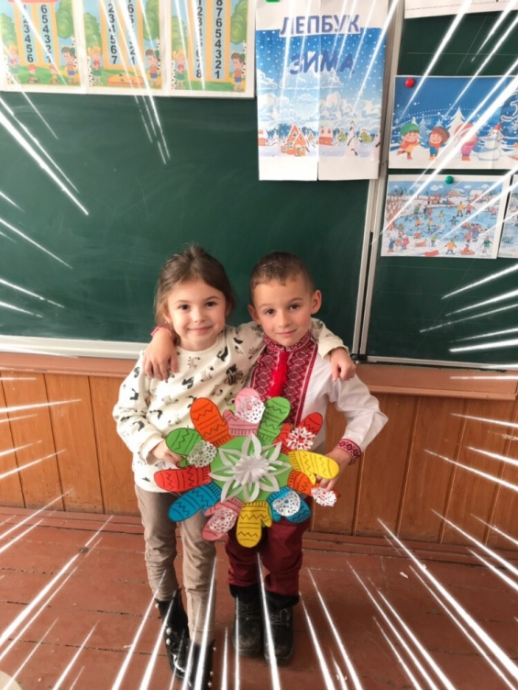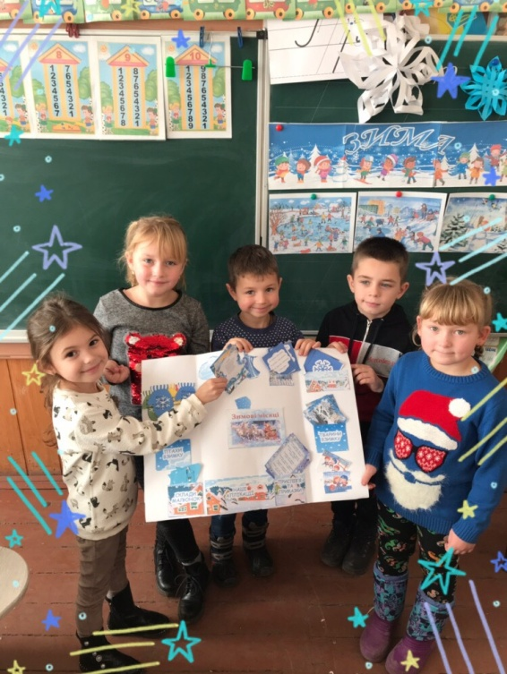
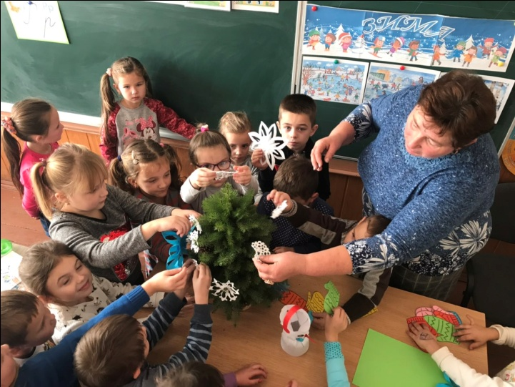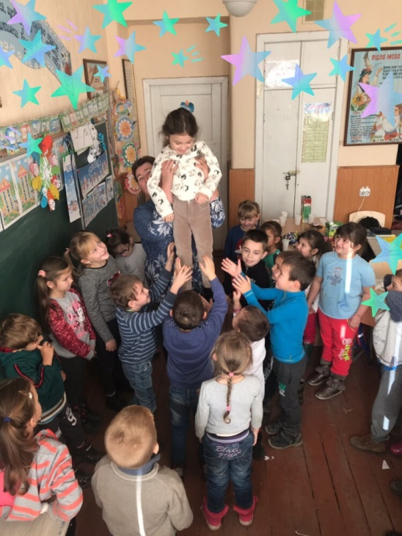
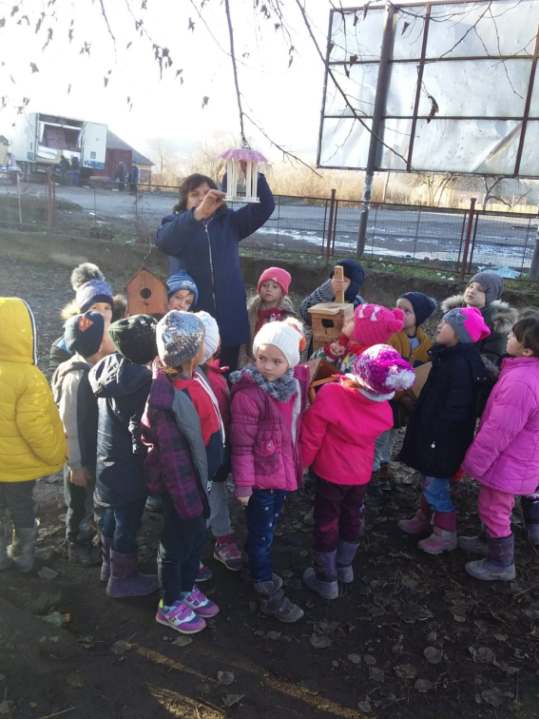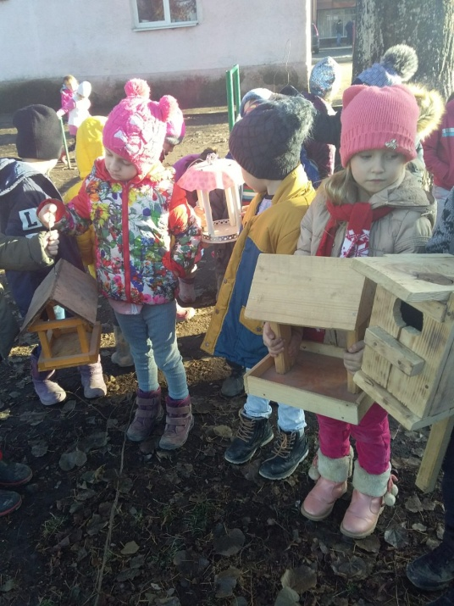
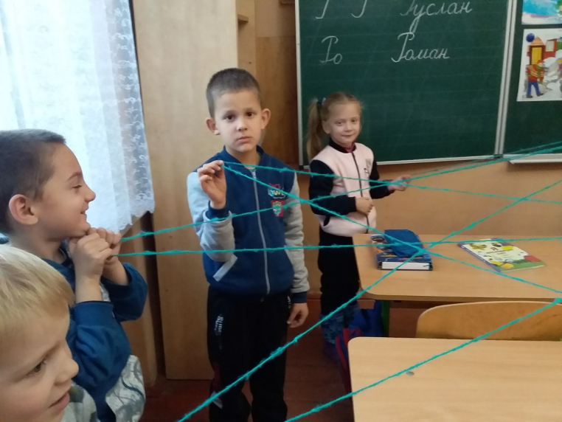
Мокрянська загальноосвітня школа І ступеня
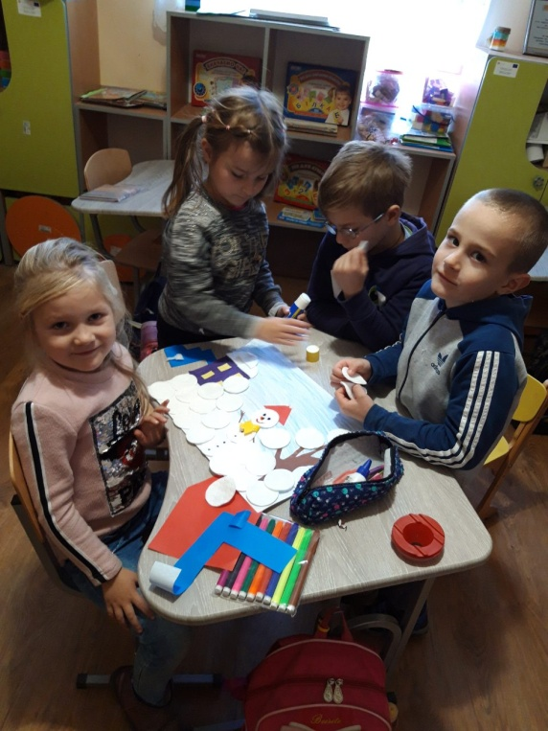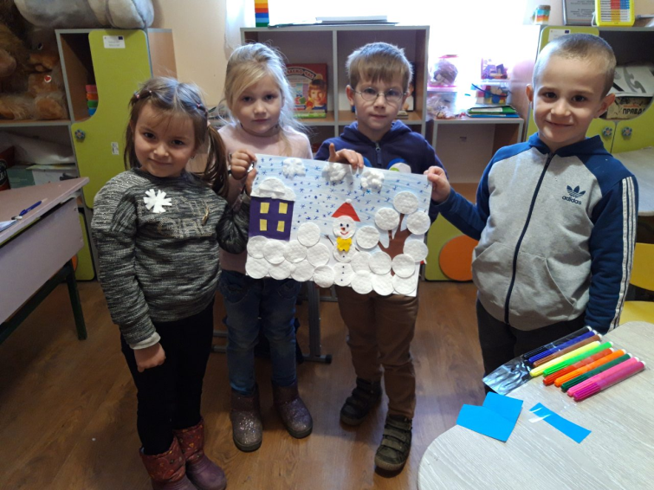
Туря-Пасіцька загальноосвітня школа І-ІІІ ступенів
1 –А клас
Екскурсія «Ознаки зими в природі.
Бесіда «Як дерева готувалися до зими?»
Сюжетно - рольова гра «Підслухана лісова розмова»
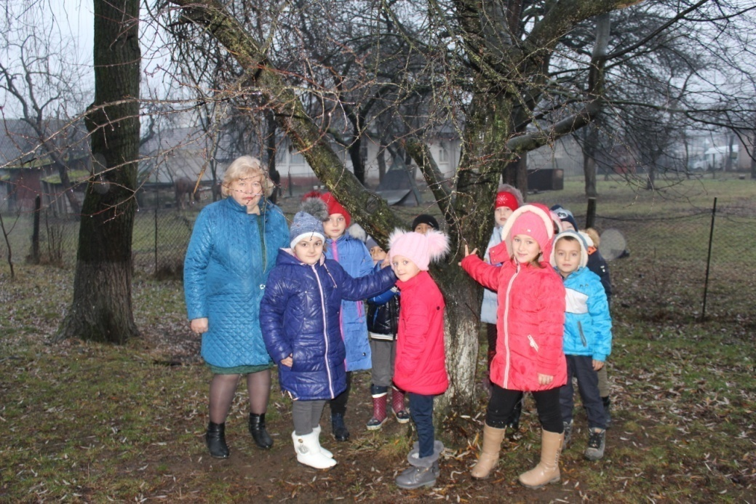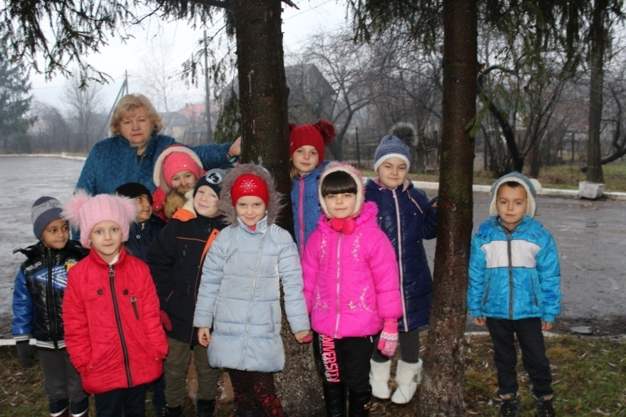
Створення композиції «Дерева взимку»
Виставка дитячих робіт.

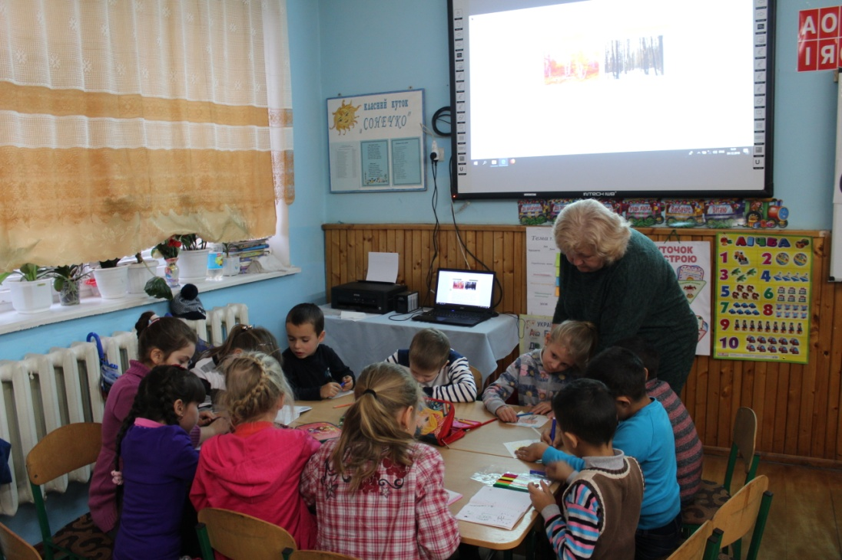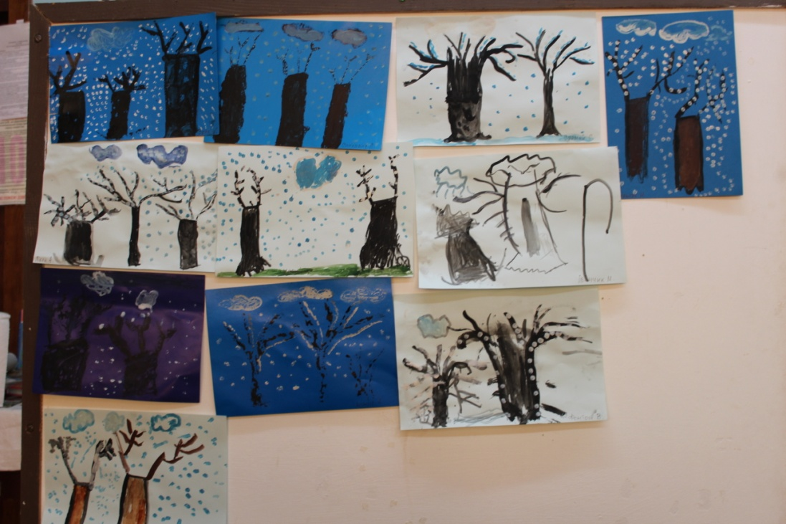
Виготовлення штучного снігу.
Ліплення сніжних кульок. Снігова математика.
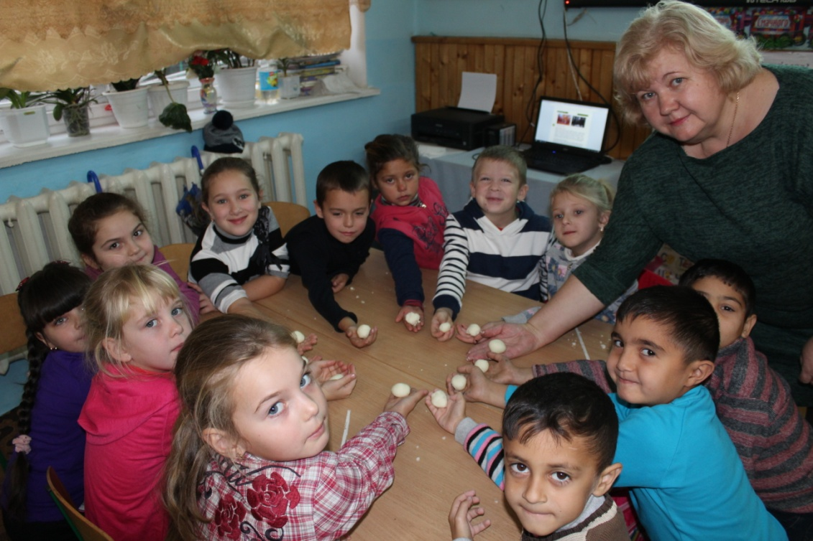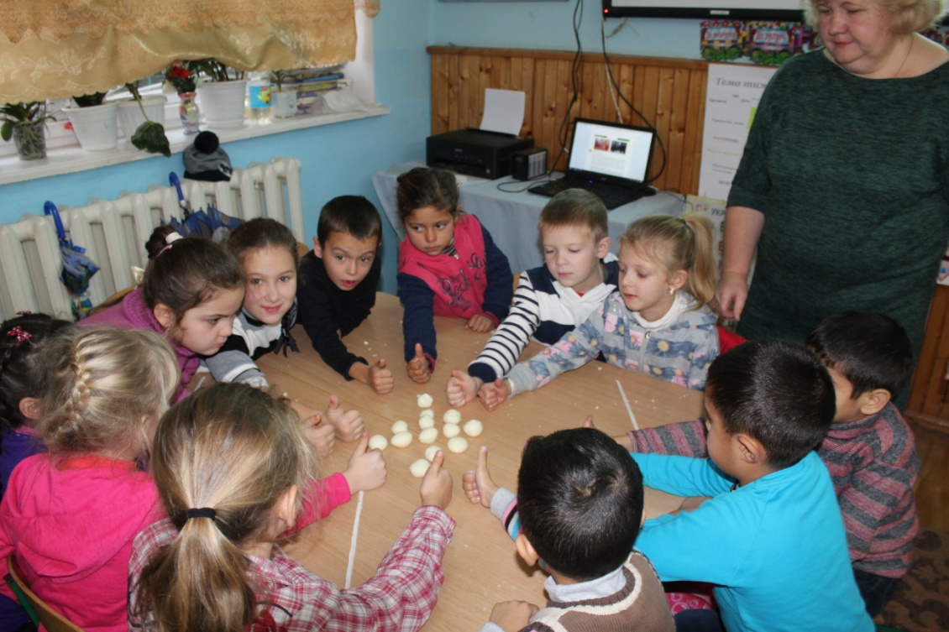
Бесіда « Правила поведінки під час ожеледиці та снігопаду».

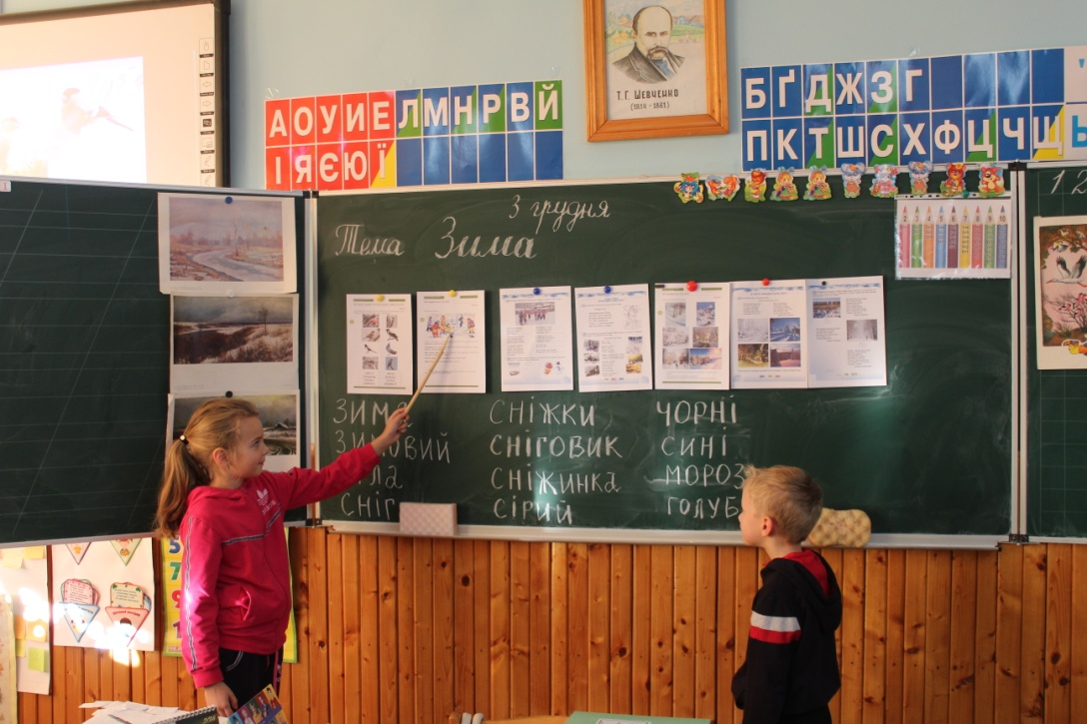
Інсценізація – імпровізація «Як зимують птахи»
Презентація «Допомога зимуючим птахам»
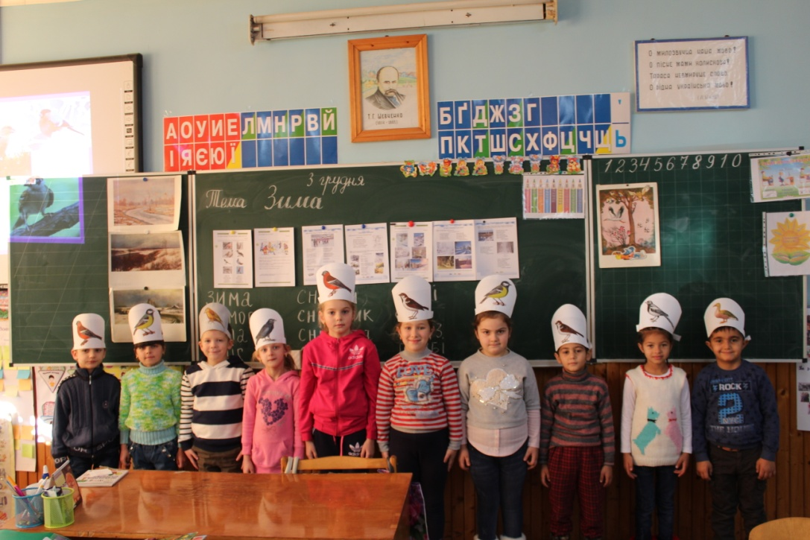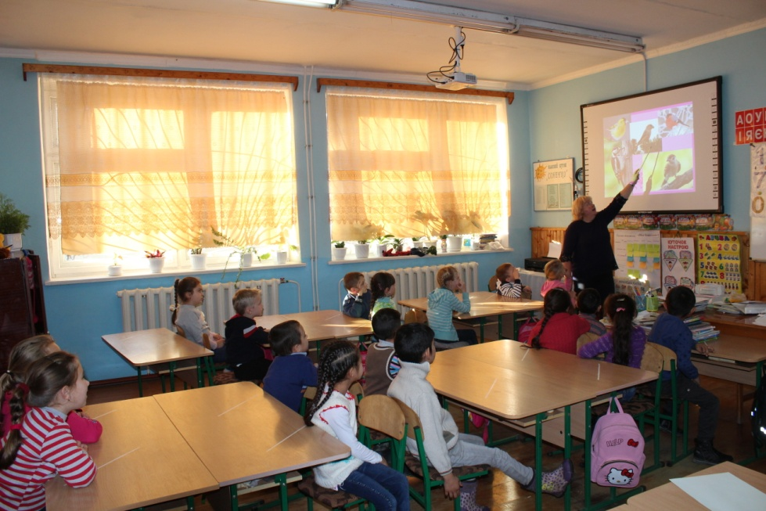
Виготовлення лепбука «Зима»
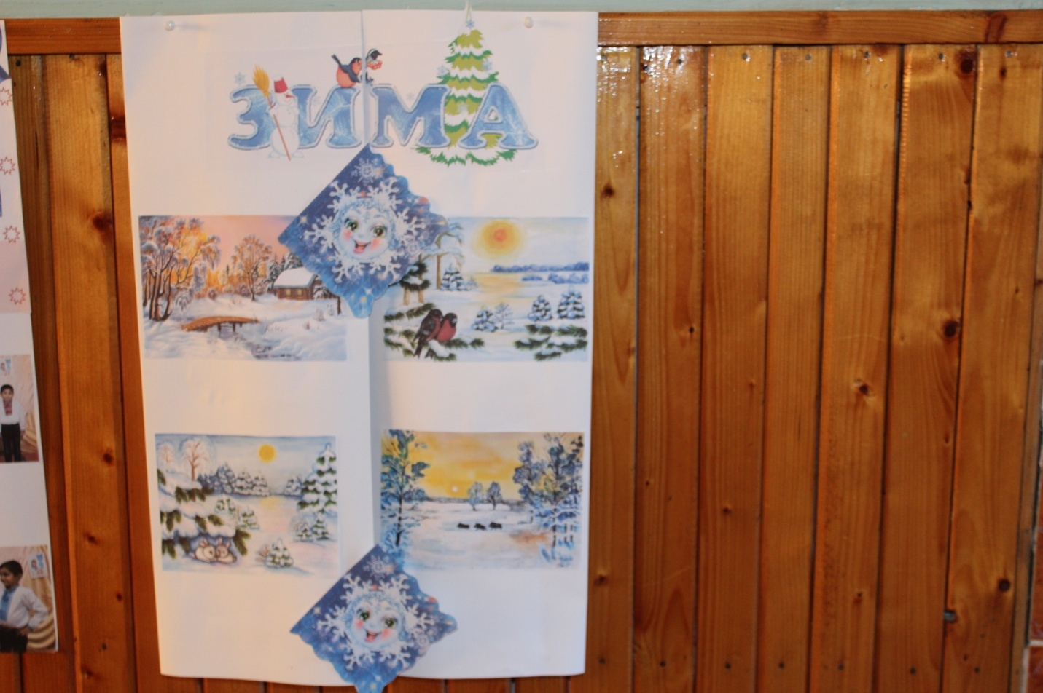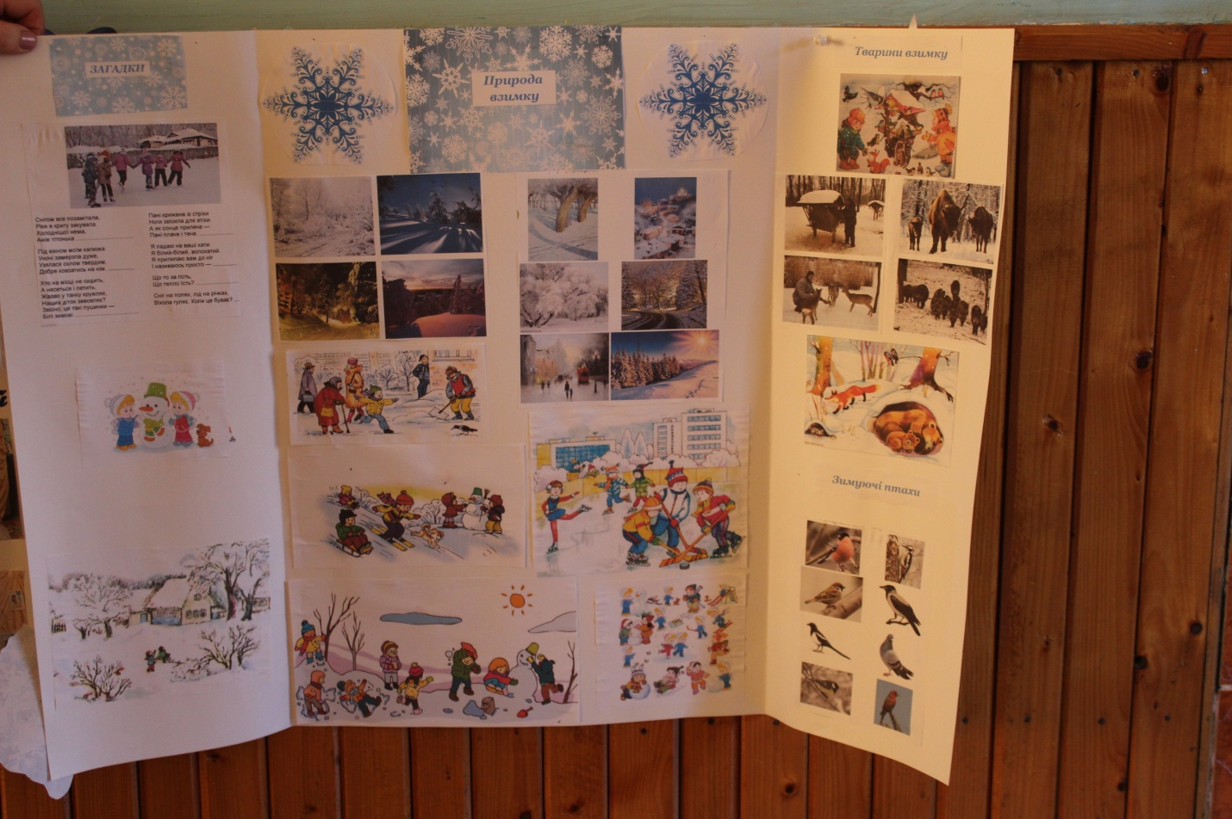

1 -Б клас
Ранкове коло.
Кругом ялинки.
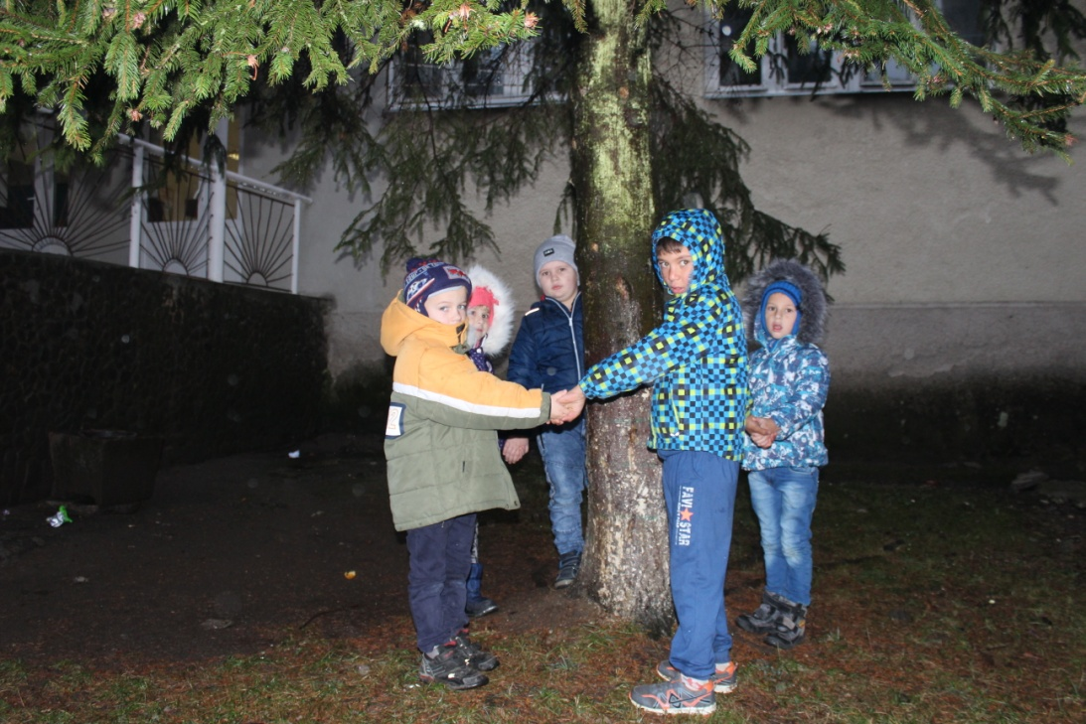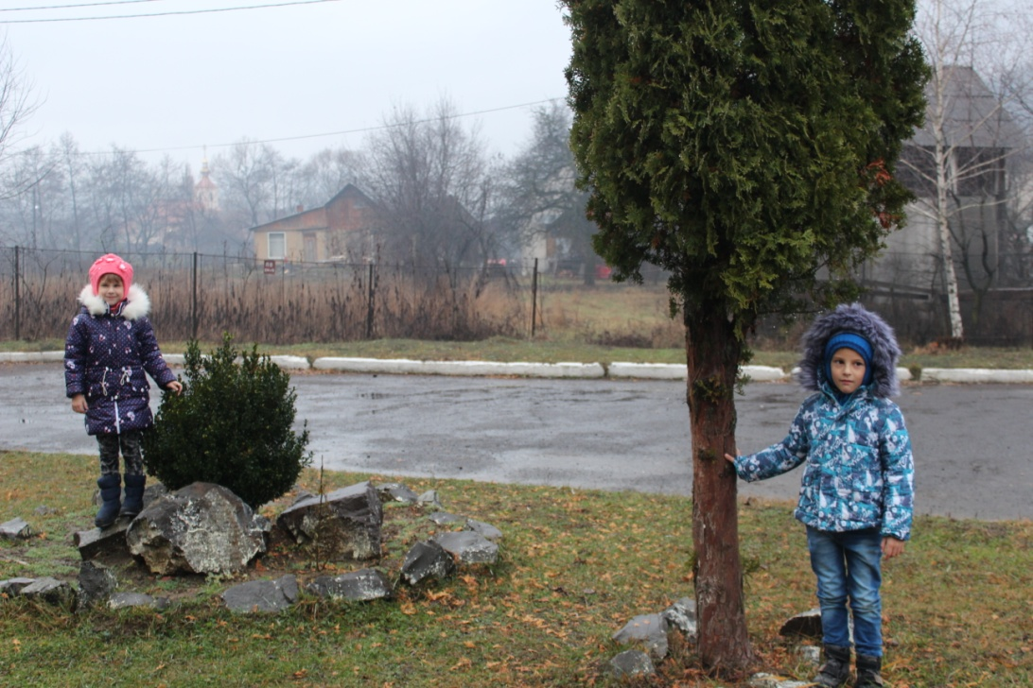
Подбаємо про птахів взимку. Зелені кущі на подвір’ї нашої школи.

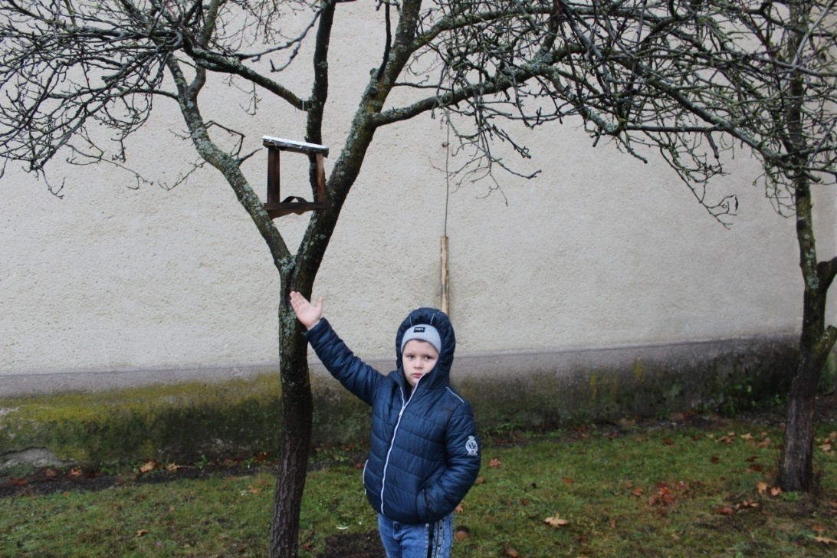
Чим можуть поживитися птахи взимку. Життя взимку під водою.

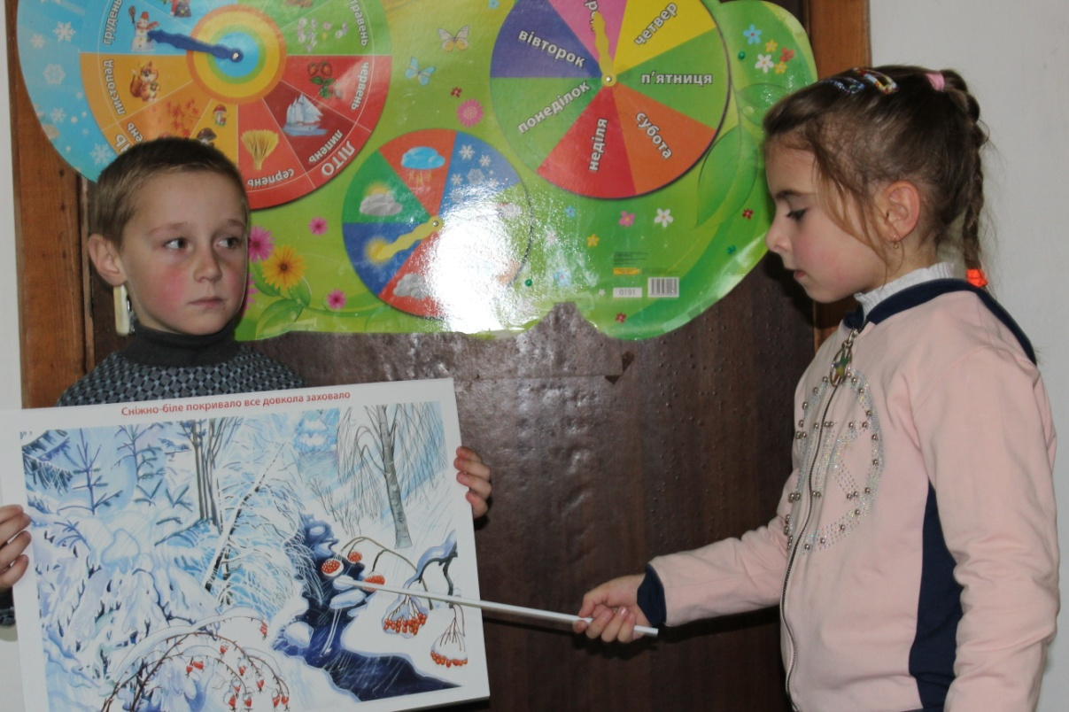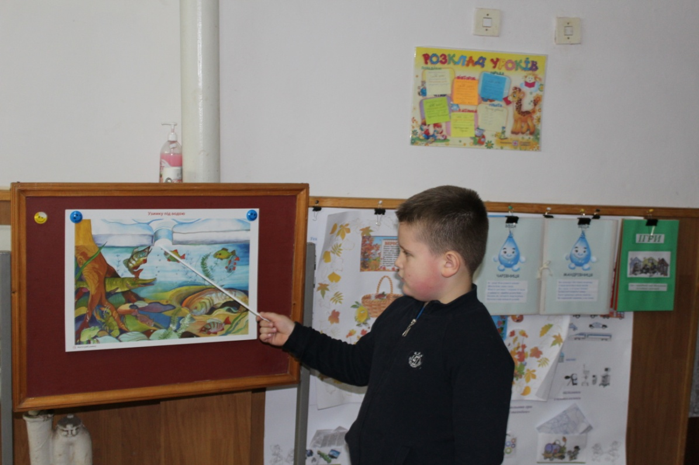
Допомога звірям і птахам взимку. Лепбук «Зима»
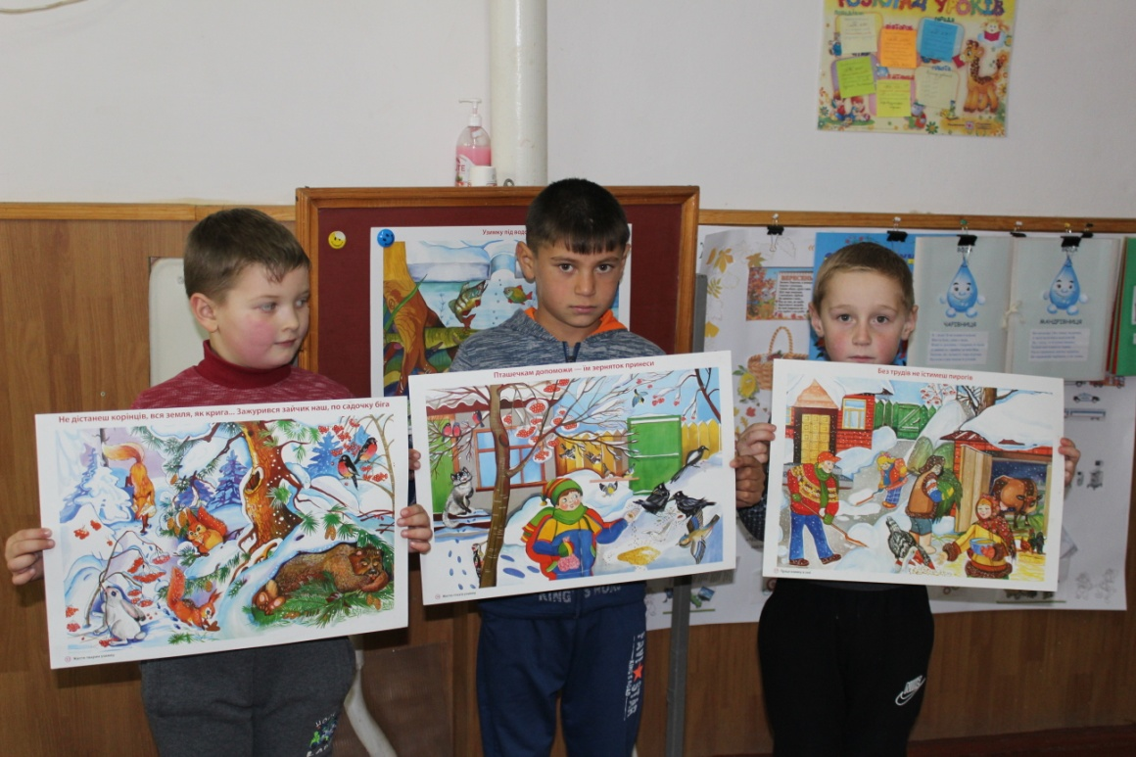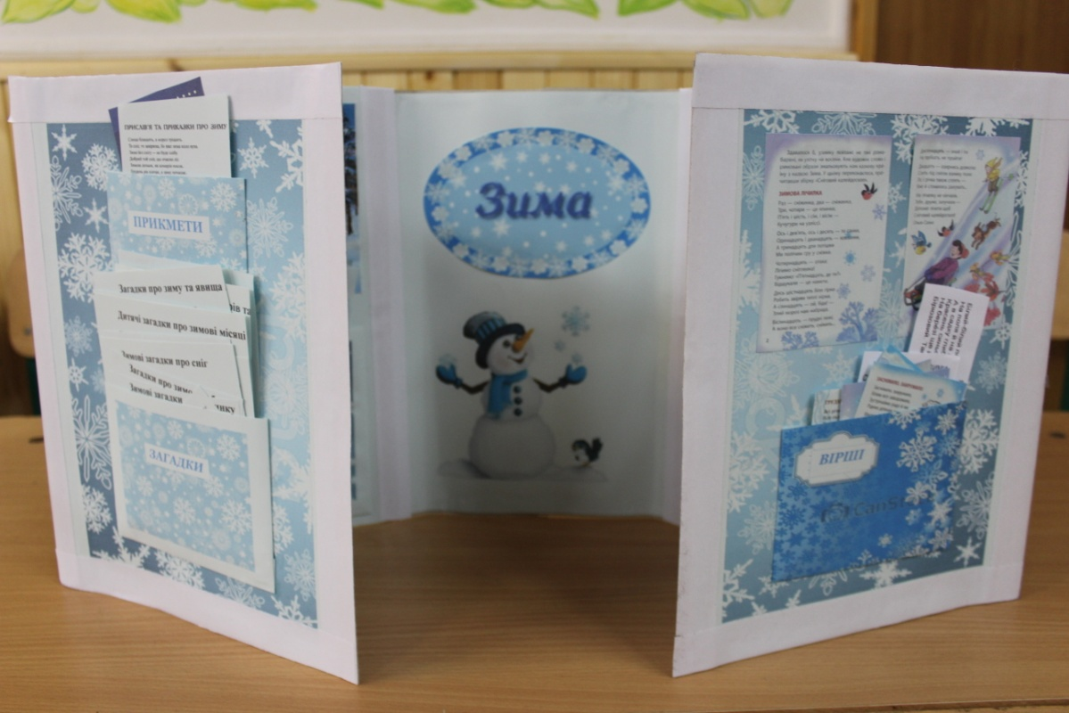

Раківська загальноосвітня школа І-ІІ ступенів

Тиждень розпочався з бесіди: “Які сюрпризи нам готує зима?”.

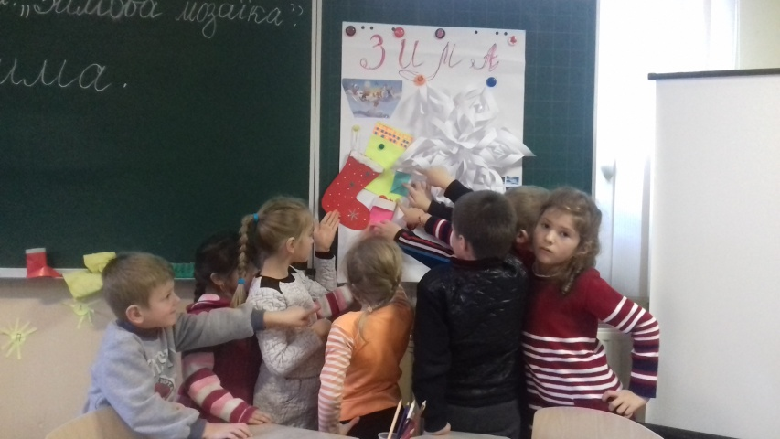

Першокласники спробували себе в ролі юних художників. Юні здобувачі освіти вирізали зимові сніжинки, де відобразили своє бачення зими,зимових пригод,свят.

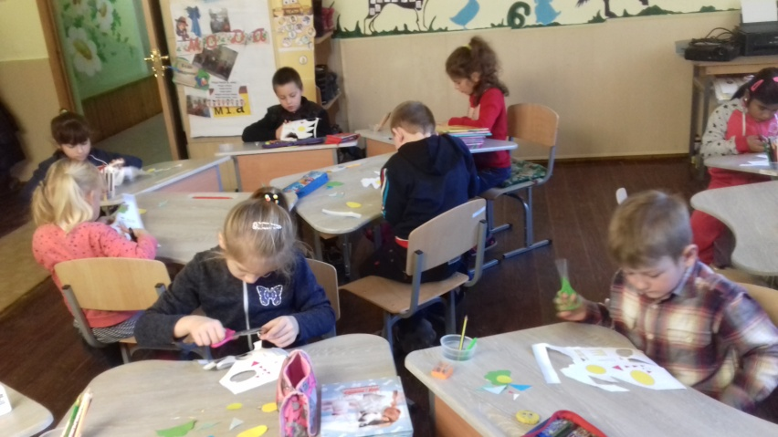

“Сюрприз для себе”

Кожен маленький здобувач освіти попросив у зимового, сонячного дня снігу до новорічно - різдвяних свят.
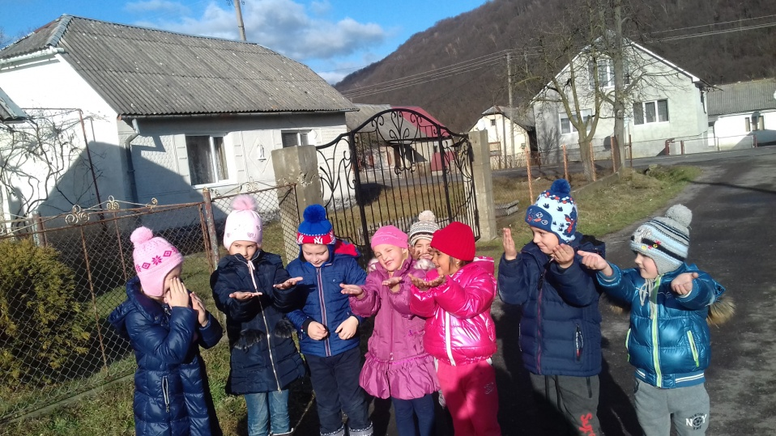

Цікаво і весело проходить 13 тематичний тиждень «Зима» у НУШ с. Тур’я Бистра.
Впродовж тижня учні отримують відповіді на запитання: «Які сюрпризи готує нам зима?», «Що відбувається з рослинами взимку?», «Як зимують тварини?», «Як цікаво проводити час взимку?».
На ранкових зустрічах вихованці за допомогою інтерактивних ігор : «Сюрприз у коробці», «Передай сніжинку», «Які птахи зимуючі?», «За що я люблю зиму?» дізнаються багато цікавого про зміни у живій і неживій природі; про необхідність допомоги пташкам та звірятам; та розваги взимку.
На інтегрованих уроках «Я досліджую світ» першокласники виготовили аплікації : «Рукавичка», «Дерева взимку». Вихованці разом з вчителями створили лепбуки «Зима».

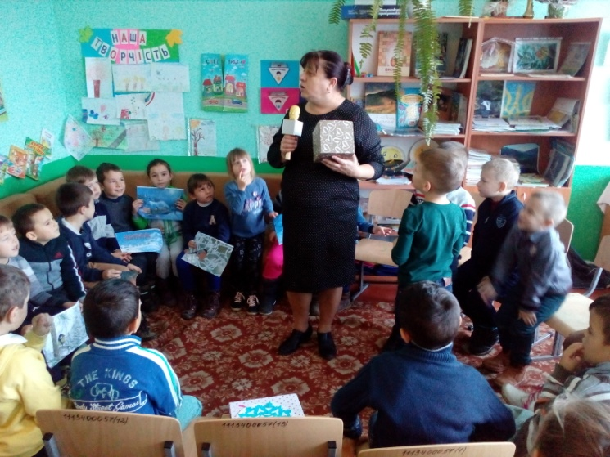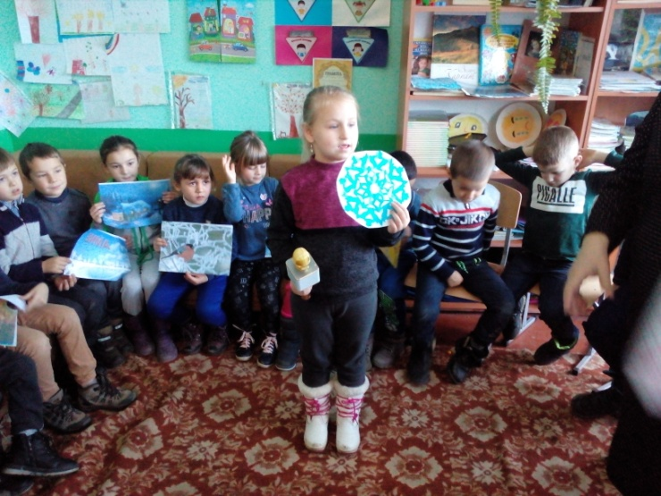

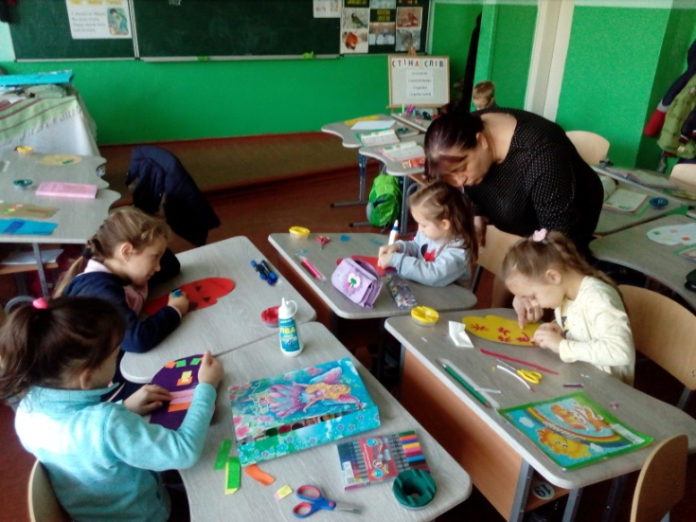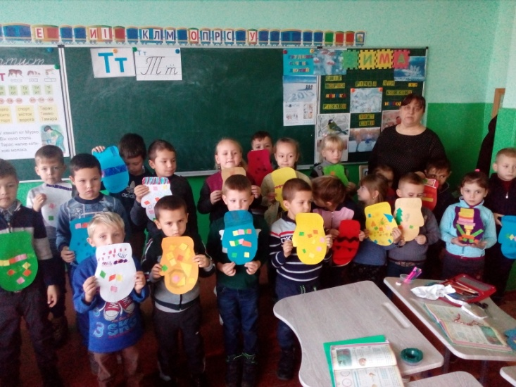

Вільшинківський НВК ЗОШ І-ІІ ступенів-ДНЗ
13 тиждень за темою «Зима» співпав зі справжнім початком зими. У ніч з 2 на 3 грудня випав перший сніг «Біла скатертина ліс і поле вкрила» - такою загадкою звернулася вчителька до школярів на ранковому колі. Діти дуже чекали зимоньку-зиму. Залюбки виготовляли аплікації сніговиків, сніжинок, ялинок. Ліпили справжнього сніговика на подвір'ї. Але зима тривала 2 дні, а потім сніговик «водою стік».
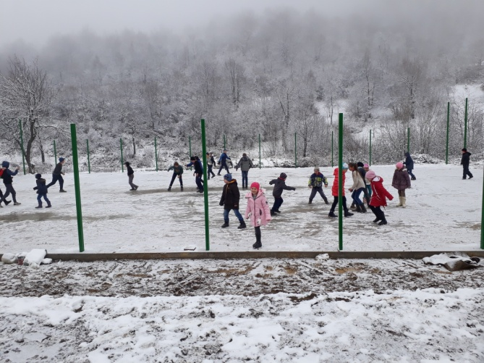
Першокласники складали речення про зиму, про звірів і пташок, які у нас зимують. Виготовили годівничку і повісили на дереві за вікном класу, щоб пташки прилітали і щебетали, дякуючи дівчаткам і хлопчикам за турботу.
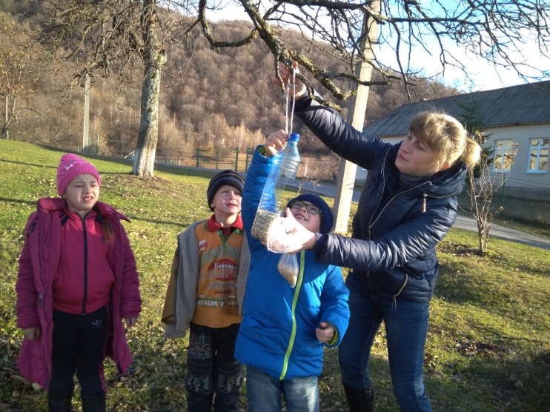
Діти також дізналися про зміни температури, про зимовий одяг та про те, що треба дбати про своє здоров'я добре харчуватися та тепло одягатися, щоб не захворіти.
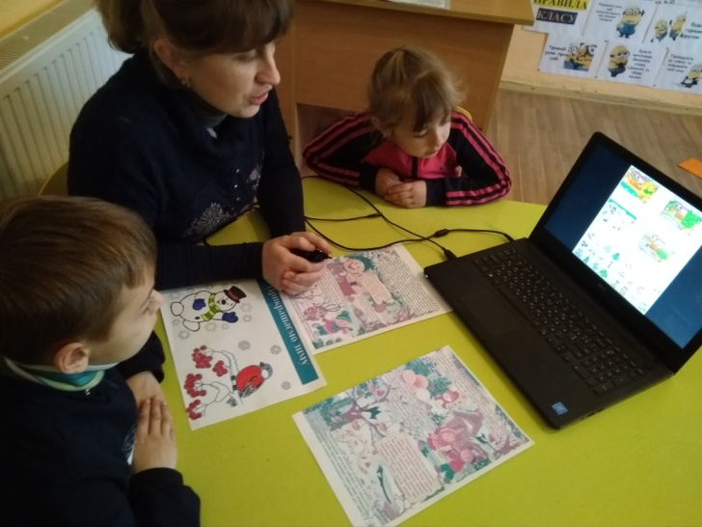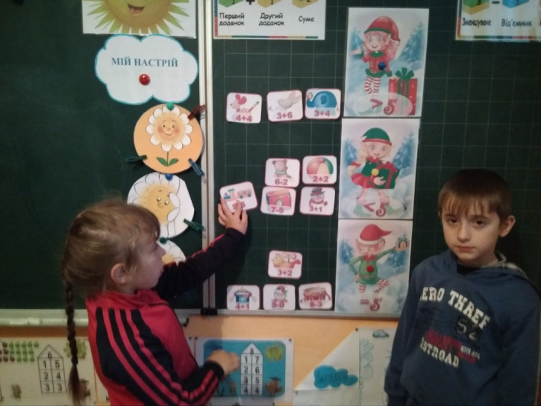
Під кінець тижня на першокласників чекає ще одна цікава справа- виготовлення чергового лепбука.

Туричківська загальноосвітня школа І-ІІ ступенів
Зима – найпрекрасніша і найулюбленіша пора року для дітей. Вивчаючи цю тему, первачки охоче слухали вірші та оповідання, відгадували загадки, самі розповідали про цю чудову пору року. На ранкових зустрічах грали в ігри: «Сюрприз для тебе», «Передай сніжку», «Доторкнись до…»
Протягом тижня учні вивчали назви зимових місяців. Під час екскурсій спостерігали за змінами в живій та неживій природі. Учні шукали відповіді на запитання: «Що відбувається з рослинами взимку?», «Як зимують тварини?», «Чи кожна пташка на зиму відлітає в теплі краї?». Дізнавшись про зимуючих пташок, діти вирішили зробити своїми руками годівнички та кожного дня їх підгодовувати.
Найбільше діткам сподобався останній день тижня, протягом якого вони розповідали, як можна цікаво провести час взимку.
